POUŽÍVATEĽSKÝ MANUÁL

**3G meteostanica**

Používateľovi slúži 3G meteostanica na zisťovanie aktuálnej teploty, tlaku a vlhkosti z prostredia, v ktorom je umiestnená. Tieto dáta si používateľ môže pozrieť vo forme grafov na webe.

3G meteostanica pozostáva z :

* NUCLEO dosky 1132RE
* GSM modulu QUECTEL MC60
* analógového tlakového senzoru MP3H6115A pripojeného na ADC prevodník
* snímača vlhkosti a teploty SHT21

Dáta je možné získavať v nasledujúcich rozsahoch:

* teplota: - 40 – 125 °C
* vlhkosť: 0 – 100 %
* tlak: 15 – 115 kPa (zodpovedá 150 – 1150 hPa)

Dáta získané z jednotlivých snímačov sú cez GSM odosielané na server.

**Popis funkcionality web aplikácie**

Web aplikácia beží na serveri, ktorý má za úlohu prijímať odoslané dáta, uložiť ich do databázy a následne ich zobraziť. Dáta sú posielané vo formáte JSON (JavaScript Object Notation), napr.

{"stationid":10,"vals":[{"timestamp":"2017-01-18 17:45:23","T":-7.3,"RH":60.7,"P":1039.4}]}

Web aplikácia tieto dáta v databáze prečíta a zobrazí. Dáta zobrazuje vo forme grafov [1]. Zobrazovanie grafov je riešené pomocou java skriptovej knižnice *Highcharts*, pomocou ktorej je možný export grafov do PDF alebo iných formátov.

Web aplikáciu nájdete na [http://me.404.mn:8088/meteo/](http://www.google.com/url?q=http%3A%2F%2Fme.404.mn%3A8088%2Fmeteo%2F&sa=D&sntz=1&usg=AFQjCNHJMNaYJ20biZ6k_GJl6YJlJNW8OA) .

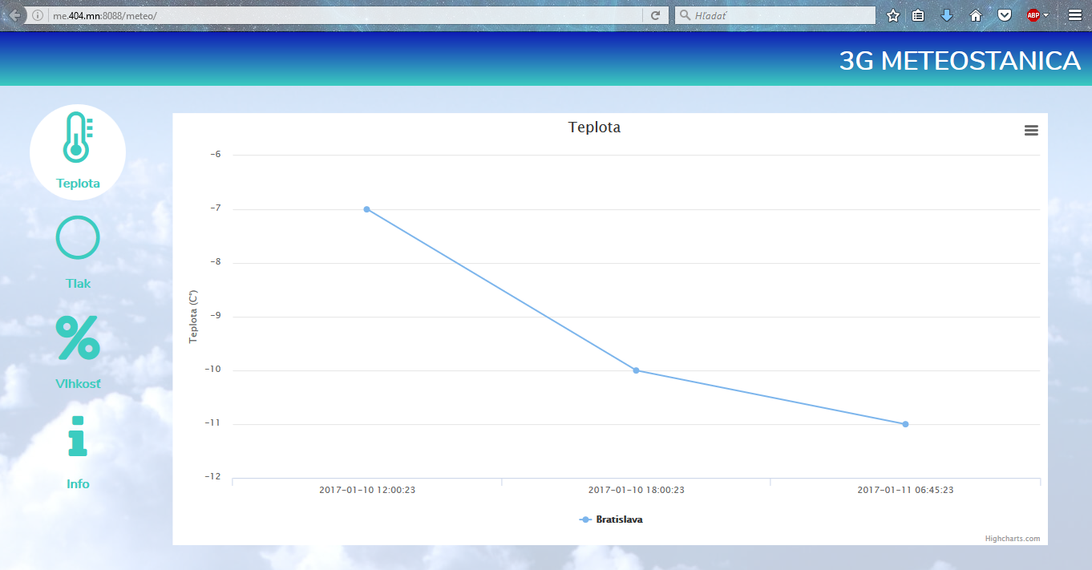

Obr. 1 Zobrazenie grafu teploty na stránke